2022年度

攀枝花市广播电视台

单位决算
目录
公开时间：2023年9月14日
第一部分 单位概况 3
一、主要职责 3
二、机构设置 3
第二部分 2022年度单位决算情况说明 4
一、收入支出决算总体情况说明 4
二、收入决算情况说明 4
三、支出决算情况说明 5
四、财政拨款收入支出决算总体情况说明 6
五、一般公共预算财政拨款支出决算情况说明 6
六、一般公共预算财政拨款基本支出决算情况说明 9
七、财政拨款“三公”经费支出决算情况说明 10
八、政府性基金预算支出决算情况说明 12
九、国有资本经营预算支出决算情况说明 12
十、其他重要事项的情况说明 12
第三部分 名词解释 14
第四部分 附件 17
第五部分 附表 18
一、收入支出决算总表 18
二、收入决算表 18
三、支出决算表 18
四、财政拨款收入支出决算总表 18
五、财政拨款支出决算明细表 18
六、一般公共预算财政拨款支出决算表 18
七、一般公共预算财政拨款支出决算明细表 18
八、一般公共预算财政拨款基本支出决算明细表 18
九、一般公共预算财政拨款项目支出决算表 18
十、政府性基金预算财政拨款收入支出决算表 18
十一、国有资本经营预算财政拨款收入支出决算表（此表无数据） 18
十二、国有资本经营预算财政拨款支出决算表（此表无数据） 18
十三、财政拨款“三公”经费支出决算表 18

第一部分 单位概况

一、主要职责
播映广播电视节目、促进社会文化经济发展、广播电视节目制作、广播电视产业经营。广播电视节目播出、广播电视节目转播（相关报刊出版）。

二、机构设置
攀枝花市广播电视台属全额拨款事业单位（公益二类），内设办公室、节目部、总编室、全媒体新闻中心、全媒体运营开发中心、电视栏目、大黑山发射台、技术部等17个部门。编制180人，2022年年末在职人员130人，其中：事业在编129人，其他人员1人（86号聘用人员）。较去年减少5人。本年调离1人、去世1人、退休新增3人；由养老保险基金发放养老金的离退休人员94人；聘用人员96人。

第二部分 2022年度单位决算情况说明

一、收入支出决算总体情况说明
2022年度收、支总计4423.23万元。与2021年相比，收、支总计各增加了2.25万元，增加0.05%。主要变动原因是2022年人员经费增加。

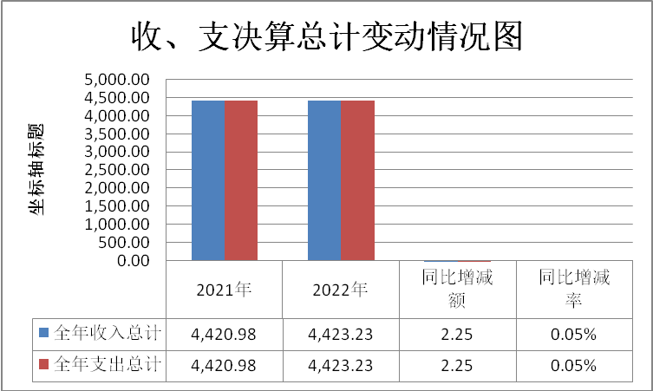

（图1：收、支决算总计变动情况图）

二、收入决算情况说明
2022年本年收入合计3930.98万元，其中：一般公共预算财政拨款收入3930.98万元，占100%。

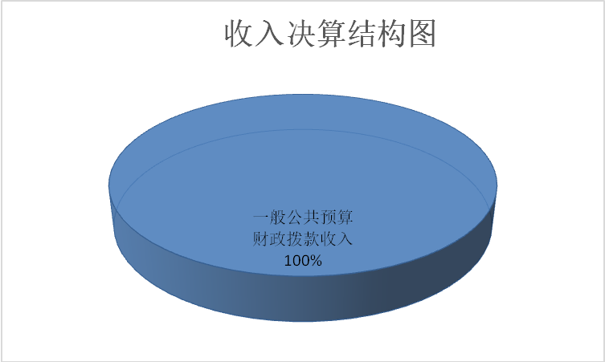

（图2：收入决算结构图）

三、支出决算情况说明

2022年本年支出合计4423.23万元，其中：基本支出2895.43万元，占65.46%；项目支出1527.80万元（其中：一般公共预算财政拨款支出1497.22万元、政府性基金预算财政拨款30.58万元）万元，占34.54%；
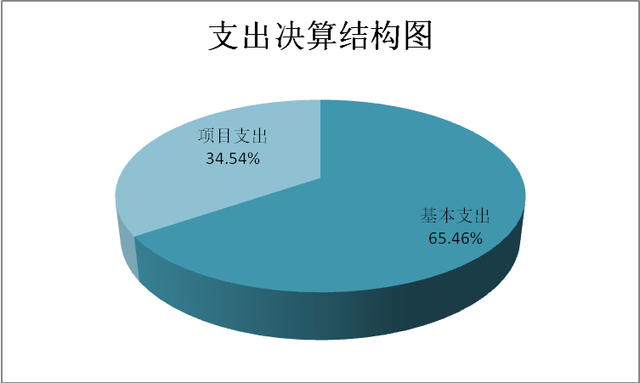

（图3：支出决算结构图）

四、财政拨款收入支出决算总体情况说明
2022年财政拨款收、支总计4423.23万元。与2021年相比，财政拨款收、支总计各增加2.25万元，增长0.05%。主要变动原因是人员经费自然增长。
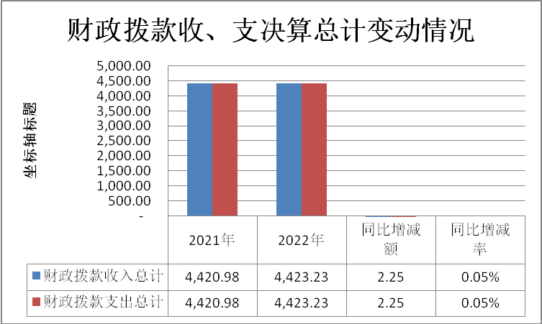

（图4：财政拨款收、支决算总计变动情况）

五、一般公共预算财政拨款支出决算情况说明

（一）一般公共预算财政拨款支出决算总体情况
2022年一般公共预算财政拨款支出4392.65万元，占本年支出合计的99.31%。与2021年相比，一般公共预算财政拨款支出增加280.67万元，增长6.83%。主要变动原因是政府性基金预算财政拨款支出减少，增加了一般公共预算财政拨款支出。

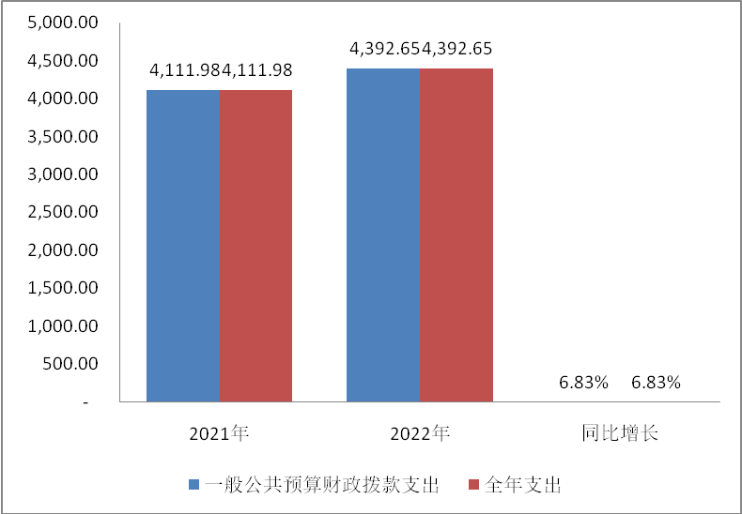

（图5：一般公共预算财政拨款支出决算变动情况）

（二）一般公共预算财政拨款支出决算结构情况
2022年一般公共预算财政拨款支出4392.65万元，主要用于以下方面：一般公共服务支出30.80万元，占0.70%；文化旅游体育与传媒支出3820.67万元，占86.98%；社会保障和就业支出321.87万元，占7.33%；住房保障支出219.31万元，占4.99%。

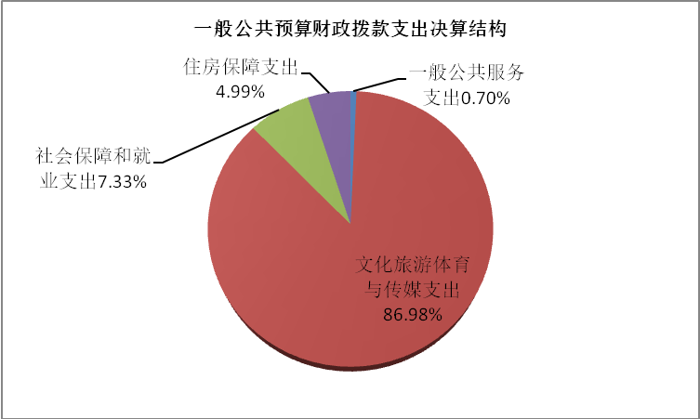

（图6：一般公共预算财政拨款支出决算结构）

（三）一般公共预算财政拨款支出决算具体情况

2022年一般公共预算支出决算数为4392.65万元，完成预算100%。其中：
- 一般公共服务支出（类）宣传事务（款）其他宣传事务支出（项）：支出决算为30.80万元，完成预算100%。
- 文化旅游体育与传媒支出（类）广播电视（款）广播电视事务（项）：支出决算为3591.88万元，完成预算100%。
- 文化旅游体育与传媒支出（类）广播电视（款）其他广播电视支出（项）：支出决算为32.76万元，完成预算100%。
- 文化旅游体育与传媒支出（类）其他文化旅游体育与传媒支出（款）宣传文化发展专项支出（项）：支出决算为8.99万元，完成预算100%。
- 文化旅游体育与传媒支出（类）其他文化旅游体育与传媒支出（款）其他文化旅游体育与传媒支出（项）：支出决算为187.04万元，完成预算100%。
- 社会保障和就业支出（类）行政事业单位养老支出（款）事业单位离退休（项）：支出决算为105.71万元，完成预算100%。
- 社会保障和就业支出（类）行政事业单位养老支出（款）机关事业单位基本养老保险缴费支出（项）：支出决算为200.06万元，完成预算100%。
- 社会保障和就业支出（类）抚恤（款）死亡抚恤（项）：支出决算为16.10万元，完成预算100%。
- 住房保障支出（类）住房改革支出（款）住房公积金（项）：支出决算为219.31万元，完成预算100%。

六、一般公共预算财政拨款基本支出决算情况说明
2022年一般公共预算财政拨款基本支出2895.43万元，其中：
人员经费2721.85万元，主要包括：基本工资627.38万元、津贴补贴74.63万元、绩效工资1039.07万元、机关事业单位基本养老保险缴费200.06万元、其他社会保障缴费245.34万元、其他工资福利支出54.16万元、抚恤金16.10万元、生活补助238.44万元、医疗费补助7.36万元、住房公积金219.31万元。
公用经费173.58万元，主要包括：办公费21.59万元、水费4.09万元、电费10.25万元、邮电费0.85万元、差旅费40.58万元、维修（护）费1.17万元、公务接待费1.00万元、工会经费16.72万元、福利费19.12万元、公务用车运行维护费47.73万元、其他交通费5.28万元、其他商品和服务支出5.20万元。

七、财政拨款“三公”经费支出决算情况说明

（一）“三公”经费财政拨款支出决算总体情况说明
2022年“三公”经费财政拨款支出决算为48.73万元，完成预算100%，较上年减少9.40万元，下降16.17%。减少的主要原因是压缩经费开支。

（二）“三公”经费财政拨款支出决算具体情况说明
2022年“三公”经费财政拨款支出决算中，因公出国（境）费支出决算0万元，占0%；公务用车购置及运行维护费支出决算47.73万元，占97.95%；公务接待费支出决算1万元，占2.05%。具体情况如下：
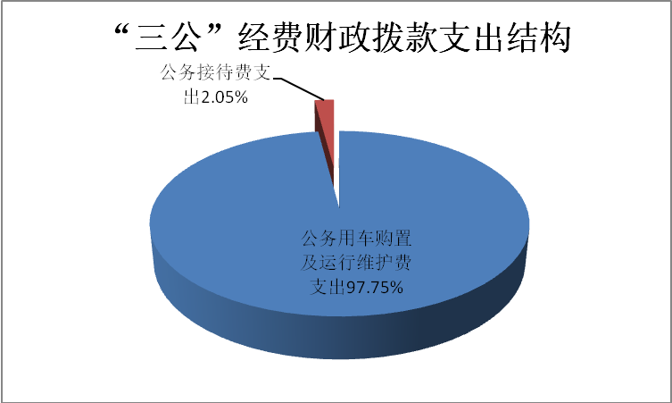

（图7：“三公”经费财政拨款支出结构）

- 因公出国（境）经费支出0万元，完成预算0%。全年安排因公出国（境）团组0次，出国（境）0人。因公出国（境）支出决算与2021年持平。
2.公务用车购置及运行维护费支出47.73万元，完成预算100%。公务用车购置及运行维护费支出决算比2021年减少9.40万元，下降16.17%。主要原因是压缩经费开支。
其中：公务用车购置支出0万元。全年按规定更新购置公务用车0辆，截至2022年12月底，单位共有公务用车25辆，其中：轿车9辆、越野车5辆、载客汽车5辆，其他车型6辆。
公务用车运行维护费支出47.73万元。主要用于广播电视节目编、采、播等业务、公务所需的公务用车燃料费、维修费、过路过桥费、保险费等支出，较去年减少了5.53万元，主要原因是压缩经费，节目开支。
3.公务接待费支出1.00万元，完成预算100%。公务接待费支出决算比2021年减少3.87万元，下降79.47%。主要原因是压缩经费开支。其中：
国内公务接待支出1.00万元，主要用于执行公务接待、开展业务活动开支的用餐费等。国内公务接待42批次，225人次（不包括陪同人员），共计支出1.00万元，具体内容包括：接待上级检查及调研4批次，16人次，支出0.21万元；接待上级、同级宣传部门交流考察及协作接待9批次，49人次，支出0.79万元。
2022年本单位无外事接待。

八、政府性基金预算支出决算情况说明
2022年政府性基金预算财政拨款支出30.58万元。

- 国有资本经营预算支出决算情况说明
2022年国有资本经营预算财政拨款支出0万元。

- 其他重要事项的情况说明

（一）机关运行经费支出情况
2022年，攀枝花市广播电视台机关运行经费支出0万元，与2021年决算数持平。主要原因是攀枝花市广播电视是事业单位，无机关运行经费。

（二）政府采购支出情况
2022年，市广播电视台政府采购支出总额0万元，其中：政府采购货物支出0万元、政府采购工程支出0万元、政府采购服务支出0万元。授予中小企业合同金额0万元，占政府采购支出总额的0%，其中：授予小微企业合同金额0万元，占政府采购支出总额的0%。

（三）国有资产占有使用情况
截至2022年12月31日，本单位共有车辆25辆，其中：应急保障用车0辆、其他用车25辆，其他用车主要是用于广播电视直播车、广播电视业务、公务用车、小货车等。单价100万元以上专用设备5台（套）。

（四）预算绩效管理情况
根据预算绩效管理要求，本单位在2022年度预算编制阶段，组织对部门预算整体绩效及创建文明城市、发射台电费补助、广播电视村村通户户响经费等16个项目开展了预算事前绩效评估，对16个项目编制了绩效目标，预算执行过程中，选取16个项目开展绩效监控，年终执行完毕后，对16个项目开展绩效自评，绩效自评表详见第四部分附件。

- 名词解释
1．财政拨款收入：指单位从同级财政部门取得的财政预算资金。
2．年初结转和结余：指以前年度尚未完成、结转到本年按有关规定继续使用的资金。
3．一般公共服务支出（类）宣传事务（款）其他宣传事务支出（项）：反映除上述项目以外其他用于中国共产党宣传部门的事务支出。
4．文化旅游体育与传媒支出（类）广播电视（款）广播电视事务（项）：反映广播电视台的支出。
5．文化旅游体育与传媒支出（类）广播电视（款）其他广播电视支出（项）：反映除上述项目以外其他用于广播电视方面的支出。
6．文化旅游体育与传媒支出（类）其他文化旅游体育与传媒支出（款）宣传文化发展专项支出（项）：反映按照国家有关政策支持宣传文化单位发展的专项支出。
7．文化旅游体育与传媒支出（类）其他文化旅游体育与传媒支出（款）其他文化旅游体育与传媒支出（项）：反映除上述项目以外其他用于文化旅游体育与传媒方面的支出。
8．社会保障和就业支出（类）行政事业单位养老支出（款）事业单位离退休（项）：反映事业单位开支的离退休经费。
9．社会保障和就业支出（类）行政事业单位养老支出（款）机关事业单位基本养老保险缴费支出（项）：反映机关事业单位实施养老保险制度由单位缴纳的基本养老保险费支出。
10．社会保障和就业支出（类）抚恤（款）死亡抚恤（项）：反映按规定用于烈士和牺牲、病故人员家属的一次性和定期抚恤金以及丧葬补助费以及烈士褒扬金。
11．城乡社区支出（类）国有土地使用权出让收入安排的支出（款）土地开发支出（项）：反映新疆生产建设兵团和地方政府用于前期土地开发性支出以及与前期土地开发相关的费用等支出。
12．住房保障支出（类）住房改革支出（款）住房公积金（项）：反映行政事业单位按人力资源和社会保障部、财政部规定的基本工资和津贴补贴以及规定比例为职工缴纳的住房公积金。
13．基本支出：指为保障机构正常运转、完成日常工作任务而发生的人员支出和公用支出。
14．项目支出：指在基本支出之外为完成特定行政任务和事业发展目标所发生的支出。
15．“三公”经费：指单位用财政拨款安排的因公出国（境）费、公务用车购置及运行费和公务接待费。其中，因公出国（境）费反映单位公务出国（境）的国际旅费、国外城市间交通费、住宿费、伙食费、培训费、公杂费等支出；公务用车购置及运行费反映单位公务用车车辆购置支出（含车辆购置税）及租用费、燃料费、维修费、过路过桥费、保险费等支出；公务接待费反映单位按规定开支的各类公务接待（含外宾接待）支出。

第四部分 附件

部门预算项目支出绩效自评表（2022年度）附件3。

第五部分 附表

一、收入支出决算总表

二、收入决算表

三、支出决算表

四、财政拨款收入支出决算总表

五、财政拨款支出决算明细表

六、一般公共预算财政拨款支出决算表

七、一般公共预算财政拨款支出决算明细表

八、一般公共预算财政拨款基本支出决算明细表

九、一般公共预算财政拨款项目支出决算表

十、政府性基金预算财政拨款收入支出决算表

十一、国有资本经营预算财政拨款收入支出决算表（此表无数据）

十二、国有资本经营预算财政拨款支出决算表（此表无数据）

十三、财政拨款“三公”经费支出决算表

